Организация образования
Предмет: М | Класс: 4 | Количество присутствующих: |  | Количество отсутствующих:
Дата: | ФИО учителя:
Тема | 94. Высказывания. Истинность и ложность. Действия при пожарах.
Тема раздела  Тема подраздела | 3 А Решение задач на движение, урожайность  4.2 Высказывания
Сквозная тема | Природные явления.
Цели урока | 4.4.2.1 составлять высказывания с математическим содержанием и определять их истинность и ложность.
Этап урока/ Время | Действия педагога |  | Действия ученика |  | Методы  оценивания | Ресурсы
Начало урока | Позитивный настрой «Запускаем мозг».  Упражнение «Поздоровайся глазками»  - С гостями поздоровайтесь глазами Не словами, а глазами.  Вот звонок нам дал сигнал Поработать час настал Так что время не теряем И работать начинаем  - А какой наш девиз? |  | Здороваются глазами с гостями  Повторяют девиз:  На уроке не болтать  Время даром не терять  Нужно многому учиться  Это в жизни пригодится. |  | Словесная похвала | Ежедневно повторяем
 | Игра «Верно- неверно».  - В 1 часе 60 минут  - 100 метров – это 1 километр - 6800 разделить на 10 равно 68  - В январе 32 дня - 999 – это самое большое трехзначное число  - 235 это четное число - За числом 989 идет 991  - 60 умножить на 30 равно 1800 |  | Отвечают |  | 3 хлопка
 | Целеполагание.  - О чем мы говорили на прошлом уроке? - Что такое высказывания? - Какие бывают высказывания?  Сегодня два понятия Подробно разберем, Правда и неправда Мы в жизни их зовем. Но в математике, То истинность и ложность  - Сейчас посмотрите маленький сюжет из мультфильма. И, подумайте, почему я выбрала именно этот сюжет.  https://www.youtube.com/watch?v=kjuJKVs9b_M  - Верно, сегодня мы продолжим тему «Высказывания. Истинность и ложность Действия при пожаре»  - Ребята, у нас на уроке, откуда – то взялся костер. Я его выгоняла, пробовала тушить, но не смогла. Прилетели на помощь такие замечательные капельки. Они пообещали нам помочь затушить костер, только за правильно выполненные задания. Значит, ребята, если вы выполните правильно все задания, то капельки потушат костер, и он не причинит нам вреда.  - Возьмите свои оценочные листы и выполните первое задание  1.Самостоятельная работа. Прочитайте, определите истинные и ложные высказывания. Если, это истинные высказывания ставим букву И, а если ложное Л.  - При пожаре звонить 101 - При пожаре надо спрятаться - Огонь горит только там, где возник - Пожар тушит пожарная команда - Огнетушители надо хранить в недоступном месте.  -Поставьте перед собой цель на урок. |  | Ответы учеников  Ответы детей  Самостоятельно формулируют цель урока.  Цель: познакомиться с истинными и ложными высказываниями. |  | Прием «Светофор»  капля | Приложение1  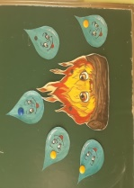  Приложение 2  Цель фиксируется на доске.
Середина урока | Каллиграфическая минутка.  124 130 136 … |  | Прописывают каллиграфическую минутку. |  | Королева красоты  капля
 | Работа над новым материалом.  Работа в группе с 50 № 3,5  -Определите И или Л высказывания.  -Постройте отрицание высказываний. |  | Анализируют высказывания. Учатся строить отрицание. |  | Прием «Светофор»  капля | Приложение 3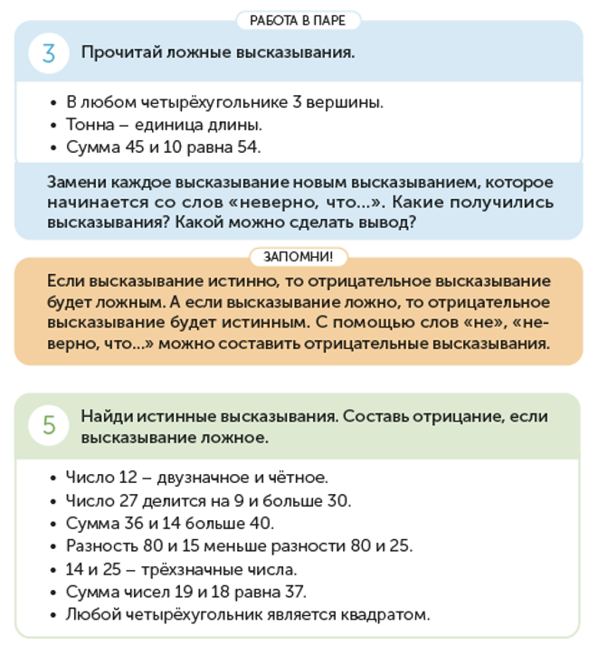
 | Работа над пройденным материалом.  Работа в паре.  -Решите задачу на движение. |  | Составляют краткую запись условия, выполняют решение, записывают ответ. |  | Взаимопро-верка.  прием «Светофор»  капля | Приложение 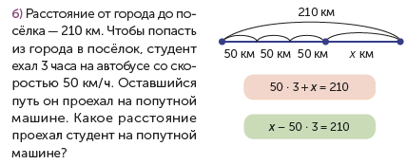4
 | Подготовка к МОДО  Цели из спецификации теста по математической грамотности  230*а+40=1000:2 |  | Выполняют задания по подготовке к мониторингу образовательных достижений обучающихся. |  | прием «Светофор»  капля | Приложение 5
Конец урока | Итог:  -Чему научились на уроке?  Рефлексия  -Достигли ли мы цели урока?  - Подсчитайте полученные баллы за урок. В оценочном листе запишите в кружочке, какой балл пойдет в күнделік |  | Рефлексируют по материалу урока |  | Рефлексивная доска | 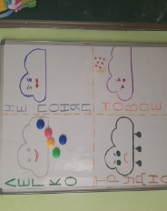
Оценочный лист
Ф.И. _____________________________
Дата _____________________________

Тема: Высказывания. Истинность и ложность. Действия при пожаре.
№ п/п | Задания |  | Отметка ученика | Школа оценивания
1 |  | Устный счет. Прочитай высказывания и определи истинные они или ложные  - При пожаре звонить 101  - При пожаре надо спрятаться  - Огонь горит только там, где возник  - Пожар тушит пожарная команда  - Огнетушители надо хранить в недоступном месте |  | - Читает высказывания 1 б.  - Определяет истинные высказывания 1б.  - Определяет ложные высказывания 1 б.
2 |  | Каллиграфическая минутка. Продолжи закономерность  124 130 136 …   |  | - Находит закономерность 1б  - Пишет чисто, правильно 1 б.
3 |  | Работа в группе с.50 № 5. Найди истинные высказывания. Составь отрицание, если высказывание ложное |  | - Участвовал(а) в нахождении истинных высказываний 1 б.  - Могу составить отрицание, если высказывание ложное 1 б.
4 |  | Работа в паре. Решить задачу   |  | - Записал условие задачи 1 б.  - Правильно выполнил решение задачи 1 б.  - Правильно оформил ответ задачи 1б.
5 |  | Подготовка к МОДО. Решить уравнение:  230 * а + 40 = 1000 : 2 |  | - Упрощает сложное уравнение 1 б.  - Находит неизвестный компонент 1 б.  - Выполняет вычисления 1 б  - Записывает корень уравнения 1 б.  - Проводит проверку и записывает ответ  1 б
6 |  | Подведи итоги работы. Посчитай сколько баллов ты получил(а) за работу. Определи по шкале оценивания уровень усвоения материала на уроке |  | - 13 – 15 высокий уровень  - 10 – 12 выше среднего уровня  - 6 – 9 средний уровень  - 5 и менее баллов, низкий уровень

Решить задачу Расстояние от города до поселка – 210 км. Чтобы попасть из города в поселок, студент ехал 3 часа на автобусе со скоростью 50 км/ч. Оставшийся путь он проехал на попутной машине. Какое расстояние проехал студент на попутной машине?

Решить задачу
Расстояние от города до поселка – 210 км. Чтобы попасть из города в поселок, студент ехал 3 часа на автобусе со скоростью 50 км/ч. Оставшийся путь он проехал на попутной машине. Какое расстояние проехал студент на попутной машине?

Подготовка к МОДО
Решить уравнение:
230*а+40=1000:2

